Создание виртуального города
Отчёт по практическому занятию 4–5
Институт перспективных технологий и индустриального программирования
Кафедра индустриального программирования
Преподаватель Вострокнутов Игорь Евгеньевич
Выполнил ____________________ Группа ____________________
4 ноября 2026 года

Цель и результат
Создать сцену виртуального города из бесплатных ассетов и настроить физические границы зданий. Подготовлен самостоятельный проект Unity 6000.4.6f1 со сценой Practical04_05.unity: жилые кварталы, офисные здания, дороги, переходы, зелёные насаждения, парковка и станция. Персонаж перемещается через CharacterController и не проходит сквозь стены.
Проект выполнен в Built-in Render Pipeline. Использованы реальные FBX-модели Kenney с лицензией CC0, а дорожная разметка, площадки и станция собраны из стандартных примитивов. Все изображения ниже получены непосредственно камерами созданной сцены Unity, без дорисовки интерфейса или результата.

1 Выбор и импорт бесплатных ассетов
С официального сайта Kenney скачаны три набора. В проект включены FBX-модели, палитры colormap.png и исходные файлы License.txt. Это позволяет перенести сцену на другой компьютер без повторной загрузки моделей.
Набор | Состав и применение
City Kit Suburban | 40 FBX; жилые здания, деревья, ограждения и малые формы
City Kit Commercial | 41 FBX; коммерческие здания и офисные высотки
Car Kit | 50 FBX; автомобили и вспомогательные детали
Лицензия | Creative Commons Zero, CC0; разрешено учебное и коммерческое использование

Всего импортирована 131 модель. В сцене использована часть набора: восемь жилых домов, четыре офисных здания, семнадцать деревьев и четыре припаркованных автомобиля. Материал Standard получает текстуру палитры соответствующего набора, поэтому цвета моделей сохраняются при использовании встроенного рендера.
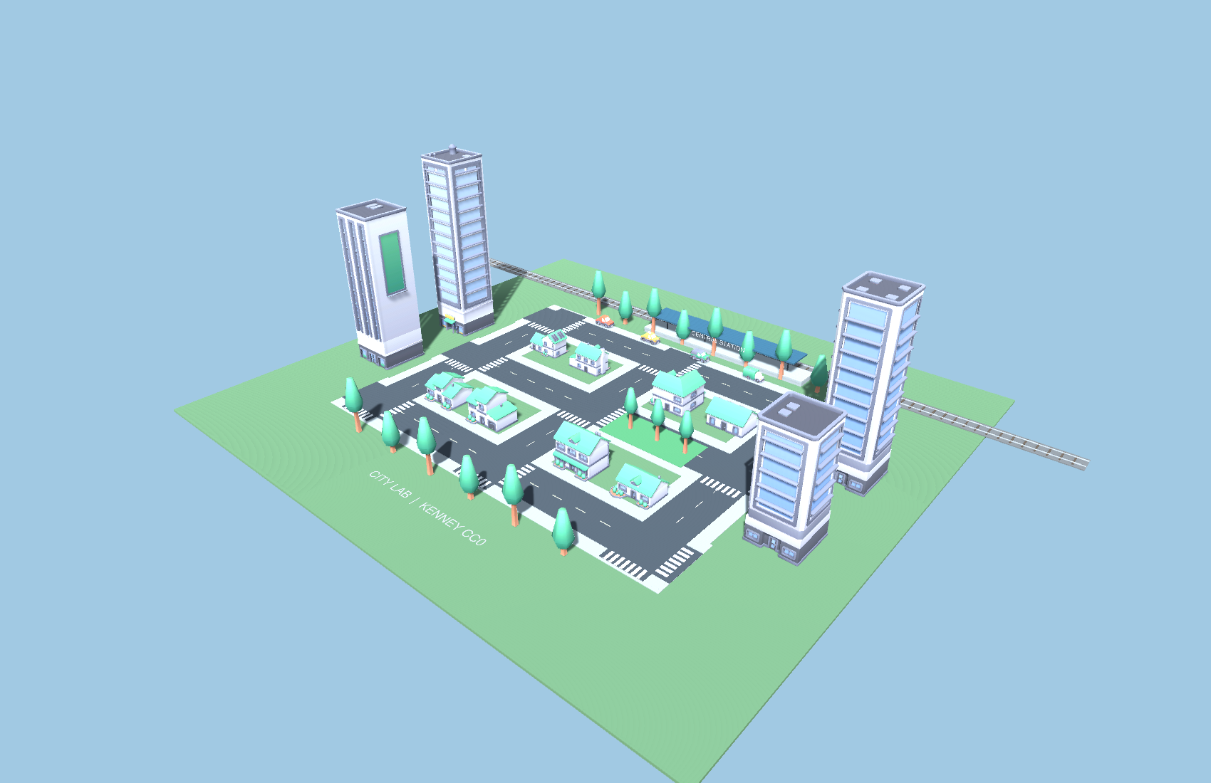
Рисунок 1 Общий вид города из импортированных моделей
Источники: City Kit Suburban (https://kenney.nl/assets/city-kit-suburban), City Kit Commercial (https://kenney.nl/assets/city-kit-commercial), Car Kit (https://kenney.nl/assets/car-kit). Копии лицензий находятся внутри UnityProject/Assets/ThirdParty/Kenney.

2 Планировка кварталов и дорог
Город размещён на основании 118 × 106 единиц. Три горизонтальные улицы проходят при Z = −24, 0 и 24, три вертикальные — при X = −32, 0 и 32. Ширина проезжей части равна 8 единицам, общая полоса с тротуарами — 13. Такое разделение оставляет безопасное пространство для пешеходов.
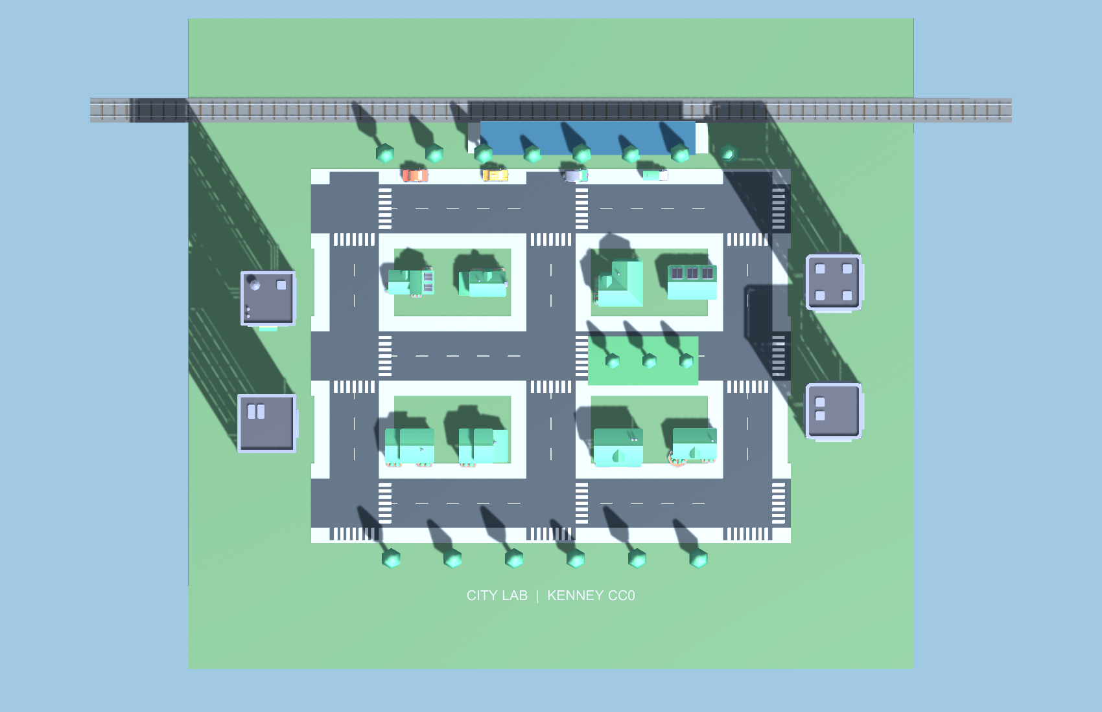
Рисунок 2 Вид сверху и организация городской сетки
Разметка создаётся тонкими светлыми прямоугольниками над поверхностью дороги. На перекрёстках добавлены переходы из семи полос. Дома расположены в свободных промежутках между улицами, а офисы вынесены к внешним границам кварталов. В этой работе город является учебной моделью, а не копией конкретного реального населённого пункта.
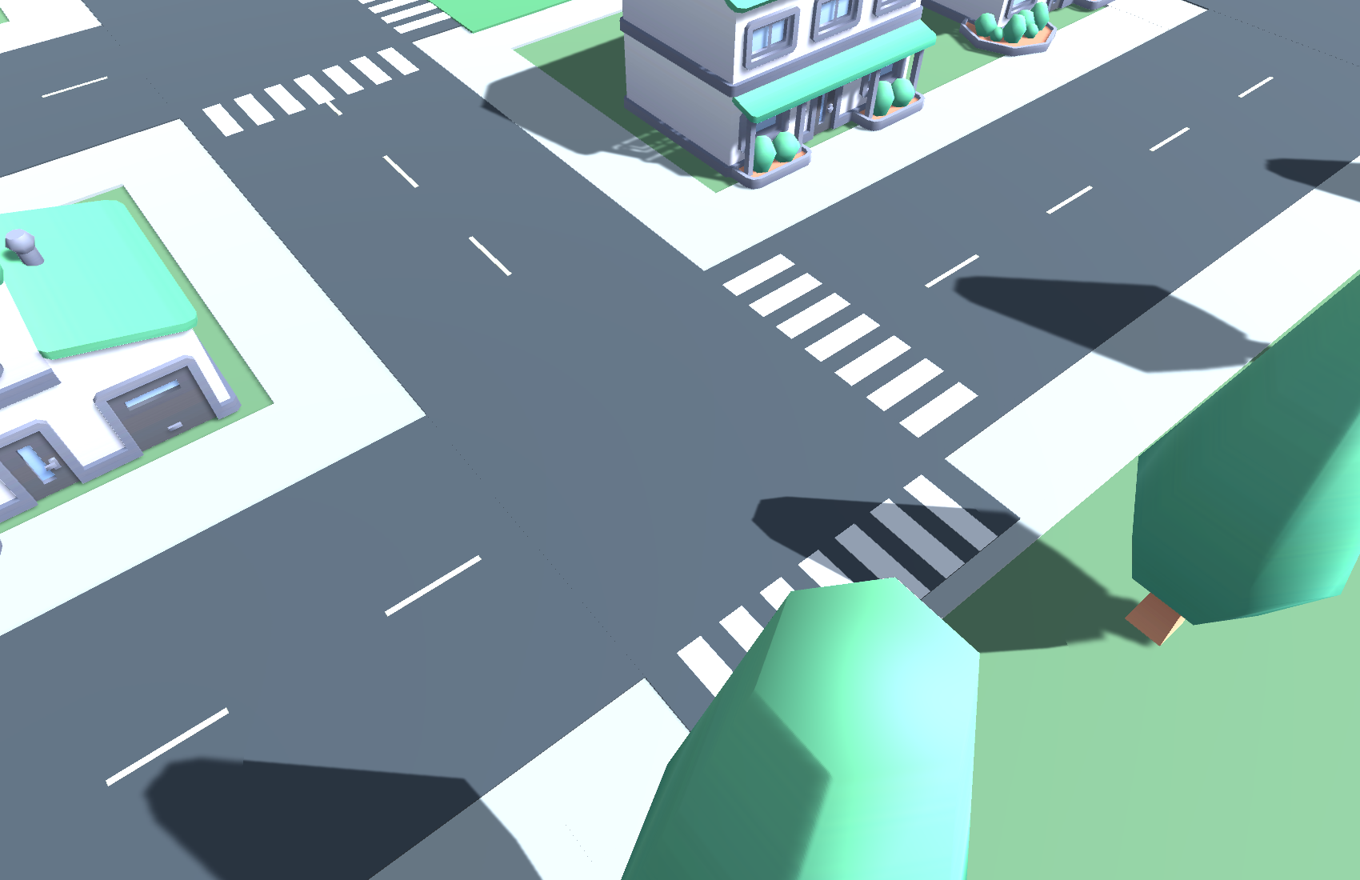
Рисунок 3 Перекрёсток с пешеходной разметкой

3 Жилые и деловые здания
Размер каждой импортированной модели нормализуется по большей из горизонтальных сторон. Для жилых домов задан размер 8 единиц, для офисов — 10. Соотношение высоты, ширины и глубины исходной модели сохраняется. После масштабирования нижняя граница визуальной модели совмещается с поверхностью площадки.
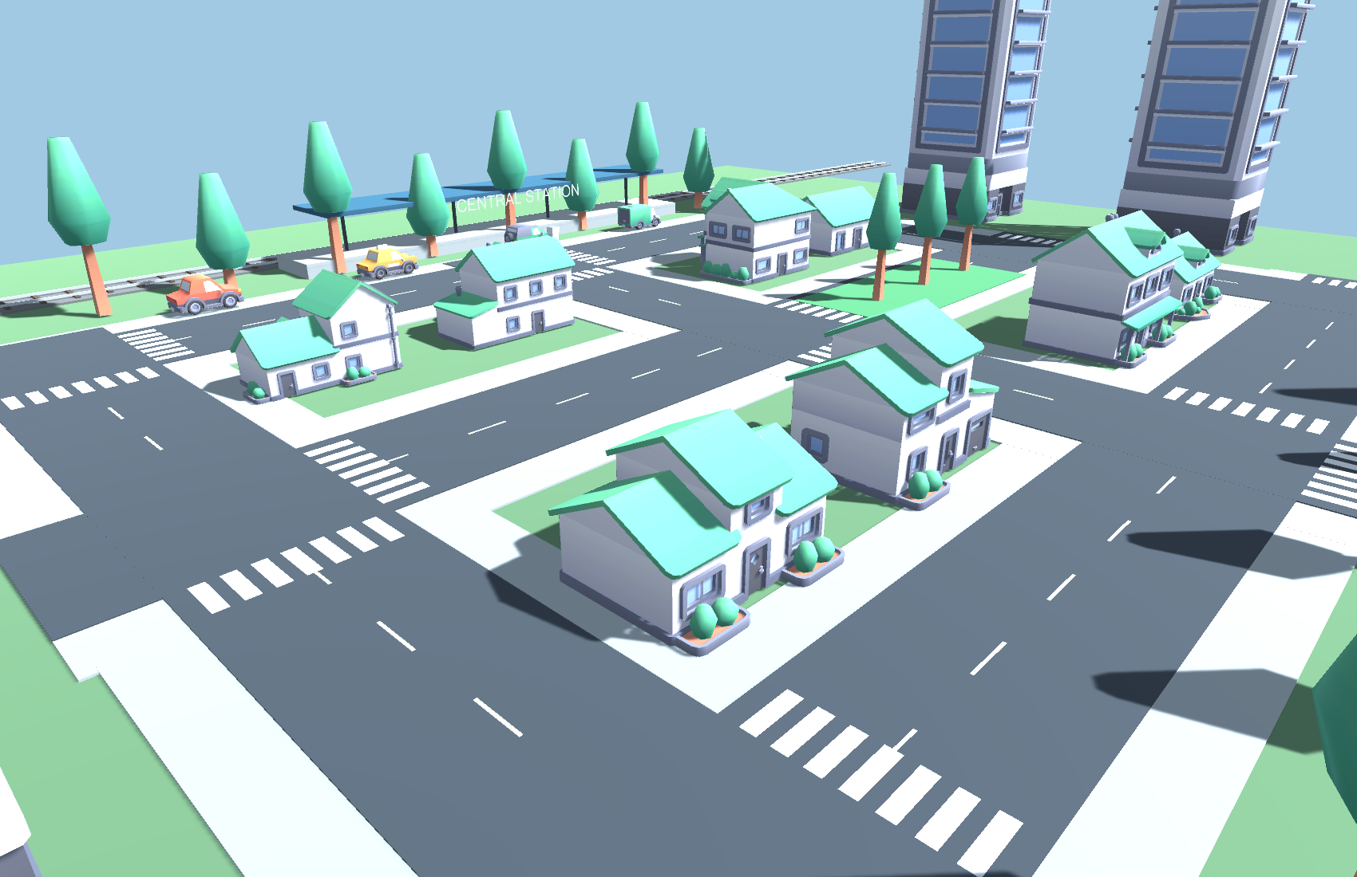
Рисунок 4 Жилые кварталы и фасады домов
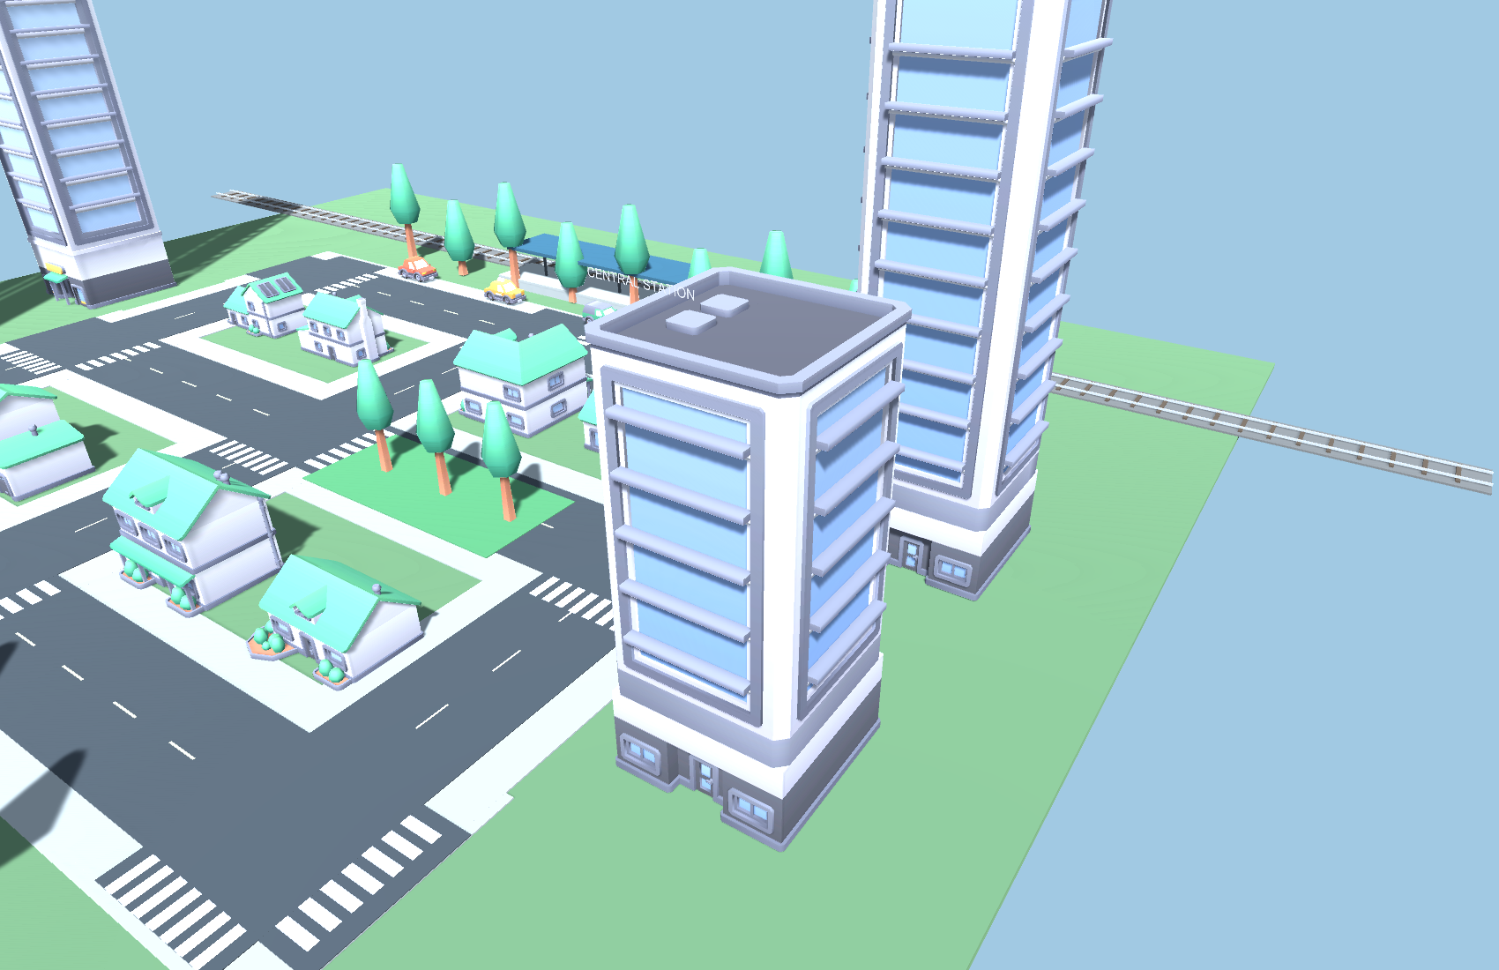
Рисунок 5 Высотные здания делового района
Для различимости кварталов используются разные варианты FBX. Объект здания содержит дочернюю визуальную модель и BoxCollider на корневом GameObject. Это отделяет физическую форму от детализации окон, крыш и декоративных элементов.

4 Парк и городское окружение
Вдоль внешних тротуаров размещены деревья, а в правой центральной зоне выделен небольшой парк. Зелёная площадка и деревья отделяют дворовую территорию от проезжей части. У деревьев также имеются простые ограничивающие коллайдеры; точное моделирование каждой ветви не требуется для прохода персонажа.
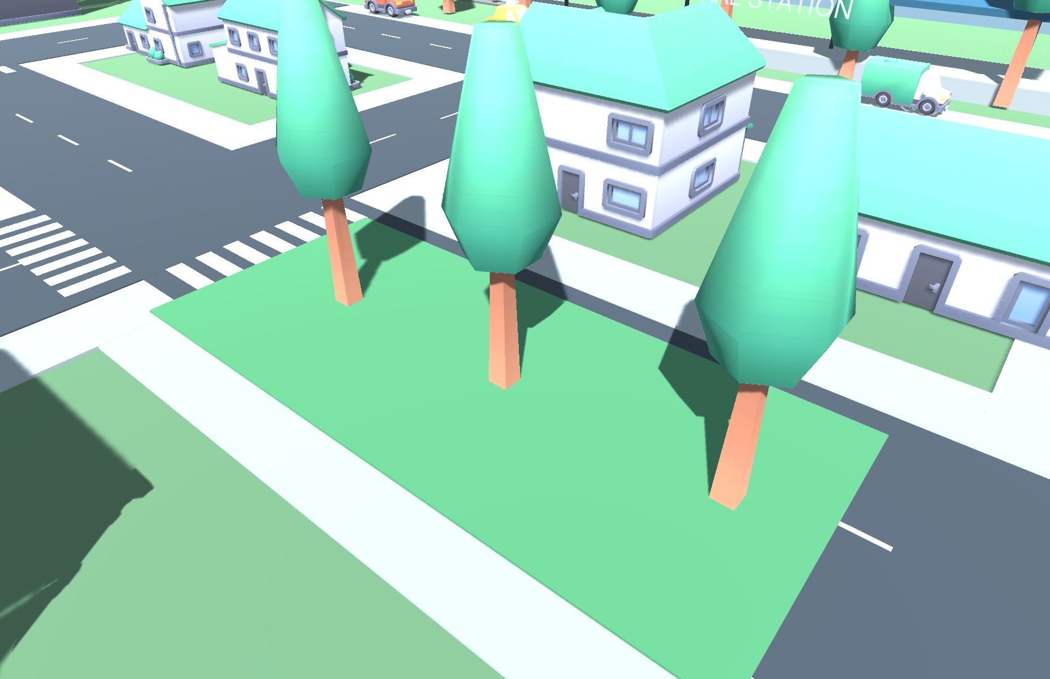
Рисунок 6 Парк и зелёные насаждения
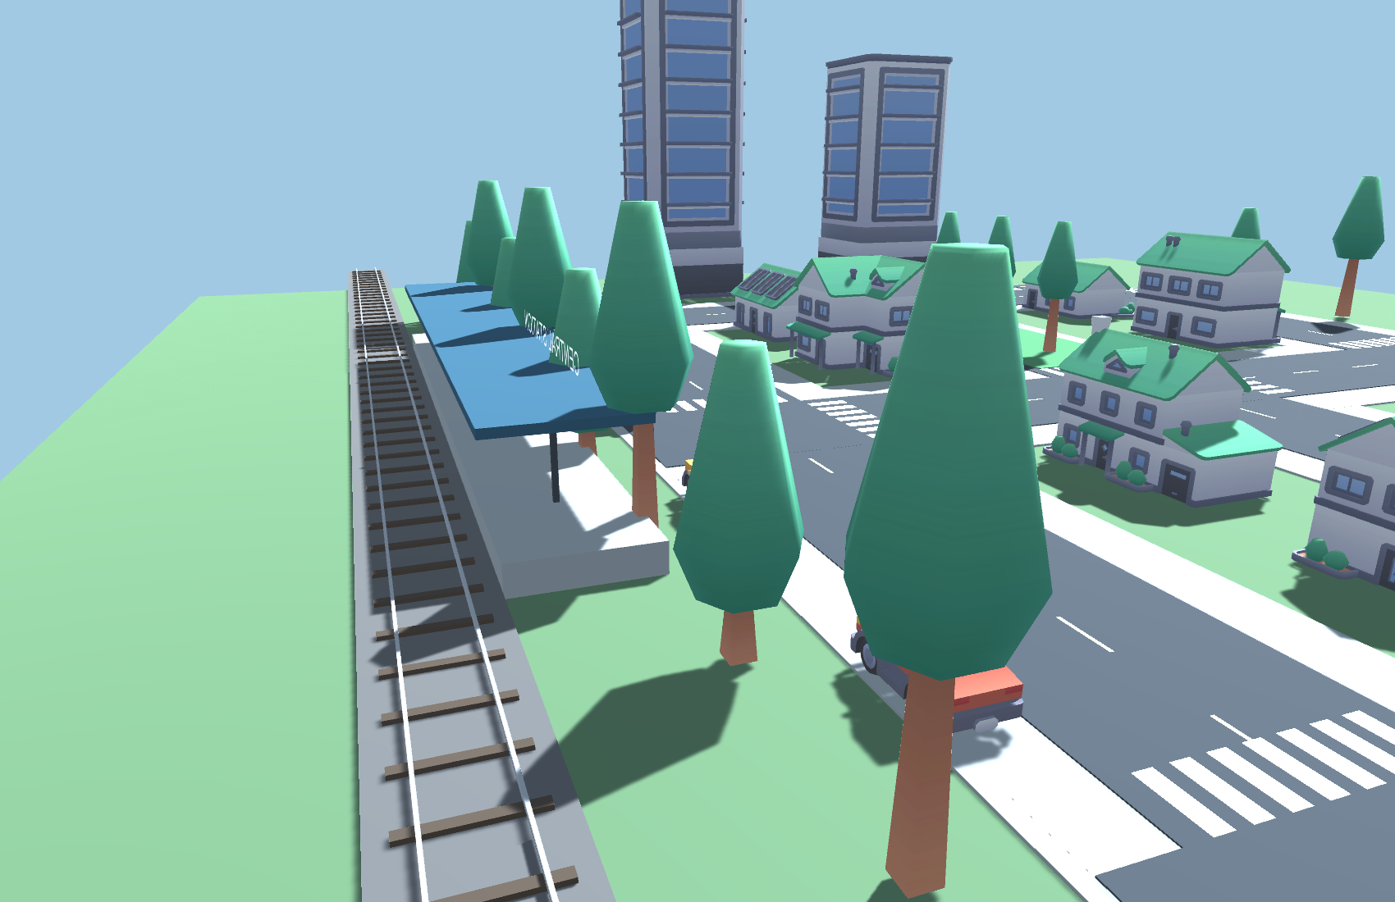
Рисунок 7 Парковка с автомобилями из бесплатного набора
Автомобили в работе 4–5 статичны. Их назначение — дополнить городскую среду и продемонстрировать импорт моделей транспорта. Программное движение этих объектов реализуется отдельно в практической 6–7.

5 Станция и обзор сцены
На северной границе города подготовлена станция. Она состоит из платформы, опор, навеса, балластной полосы, шпал и двух рельсов. Длина видимого железнодорожного участка — 150 единиц. Эта часть окружения станет основой движения большого объекта в следующей работе.
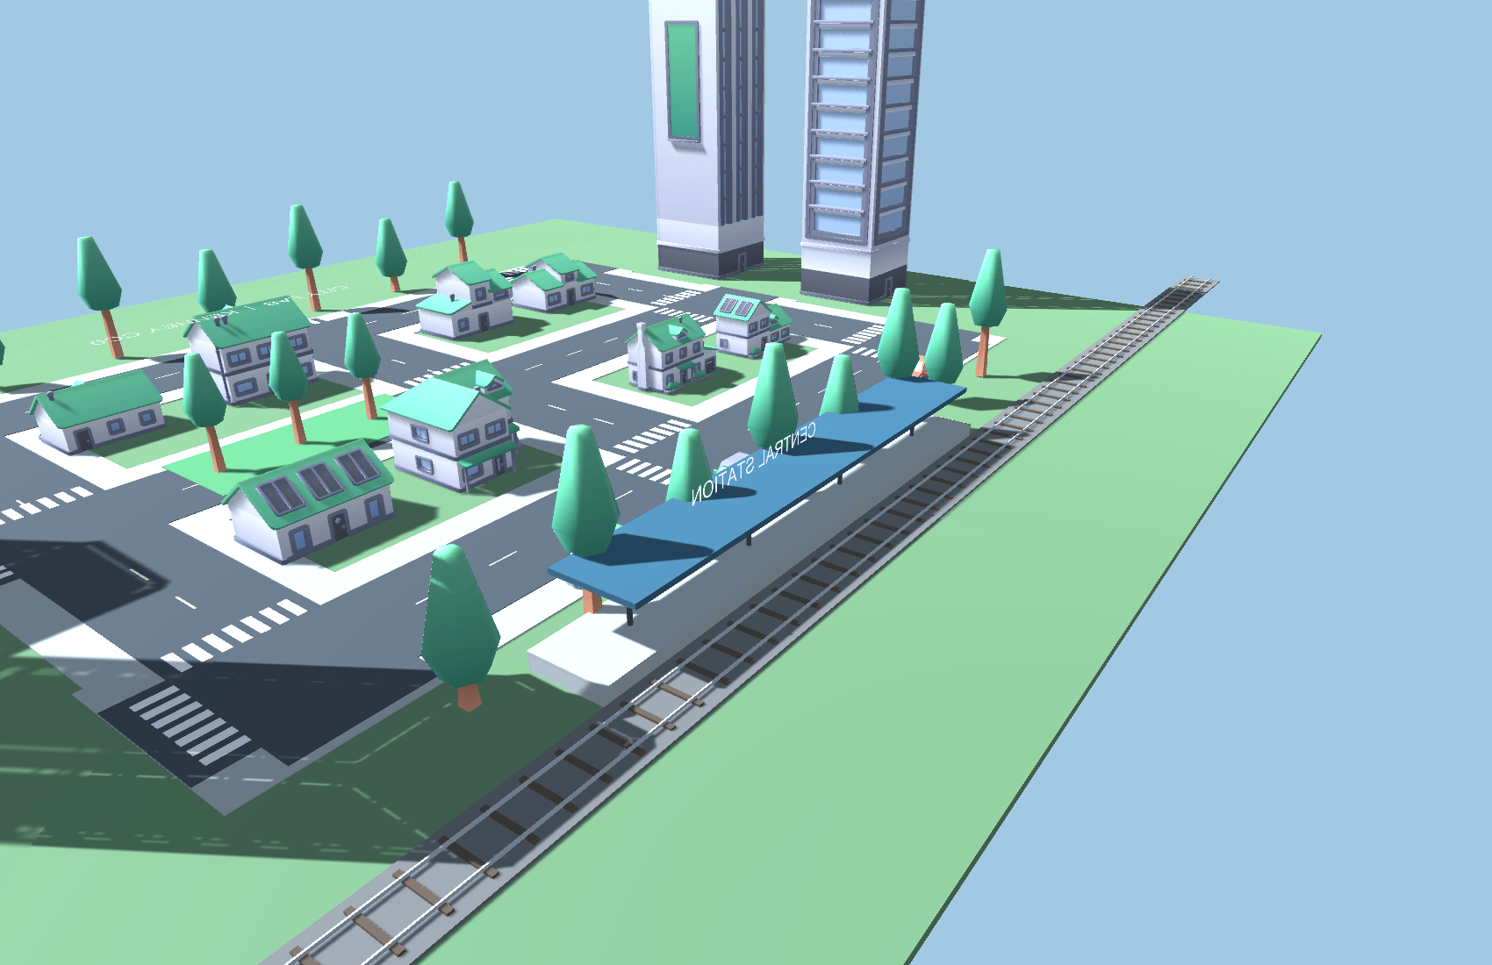
Рисунок 8 Станция и подготовленные железнодорожные пути
В сцене четыре камеры: общий вид, камера пешехода, станция и карта сверху. F1–F4 переключают их, H скрывает памятку. Камера пешехода закреплена на объекте Walker на высоте 1,65 единицы. Применено направленное освещение с мягкими тенями и нейтральный фон неба.
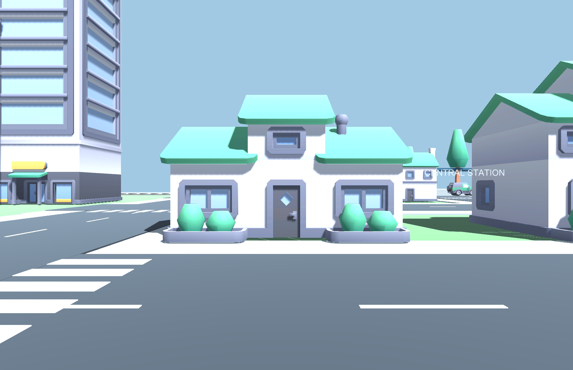
Рисунок 9 Вид с камеры пешехода

6 Настройка коллайдеров
Для каждого здания создаётся BoxCollider по общим границам его Renderer. Корневой объект здания имеет единичный масштаб; дочерняя модель отвечает за визуальный размер и поворот. Поэтому центр коллайдера переводится в локальные координаты корня, а размер задаётся по полученному ограничивающему объёму.
Компонент | Применение
Transform | Положение объектов, поворот моделей и масштаб
Mesh Renderer и Mesh Filter | Отображение импортированной геометрии
BoxCollider | Непроходимые статические здания и элементы окружения
CharacterController | Капсула персонажа с реакцией на стены
CityWalker | Перемещение с клавиатуры через CharacterController.Move
Prefab ResidentialBuilding | Сохранённый дом с визуальной моделью и коллайдером

Rigidbody не добавляется ко всем зданиям: неподвижная геометрия корректно участвует в столкновениях как статические коллайдеры. Для пешехода выбран CharacterController, который ограничивает движение при контакте. Поскольку Move не применяет гравитацию автоматически, вертикальная скорость рассчитывается в CityWalker.
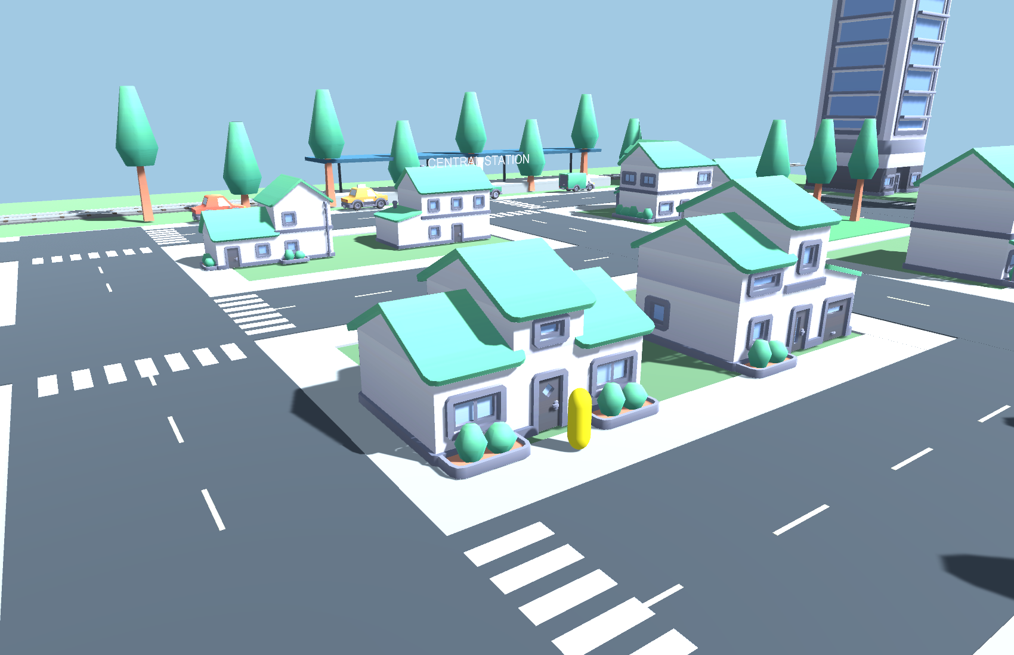
Рисунок 10 Контрольная капсула остановилась перед стеной дома
В физическом опыте капсула двигалась к первому дому 120 шагов по 1/60 секунды. Получен флаг CollisionFlags.Sides. Стена находится при Z = −18,16350, капсула остановилась при Z = −18,50850. Зазор 0,345 соответствует радиусу 0,32 и skinWidth 0,025. Эти значения записаны в collision.json. Жёлтая капсула на снимке показывает положение контрольного объекта после столкновения.

7 Программное управление персонажем
Скорость перемещения составляет 4 единицы в секунду. WASD задают направление, стрелки влево и вправо поворачивают персонажа. Вектор ограничен длиной 1, поэтому диагональное движение не даёт дополнительной скорости. Время кадра учитывается через dt.
Основной рабочий метод из CityWalker.cs:
public CollisionFlags Step(Vector3 direction, float dt)
{
if (!controller) controller = GetComponent<CharacterController>();
verticalVelocity = controller.isGrounded
? -1f : verticalVelocity + Physics.gravity.y * dt;
Vector3 movement = transform.TransformDirection(
Vector3.ClampMagnitude(direction, 1f)) * speed;
movement.y = verticalVelocity;
return controller.Move(movement * dt);
}
В отличие от прямого изменения transform.position, CharacterController.Move выполняет проверку контактов и возвращает сведения о столкновении. Внутри здания персонаж не появляется после нажатия W; движение заканчивается перед препятствием.
Префаб дома находится в Assets/Prefabs/ResidentialBuilding.prefab. Его можно добавлять в сцену повторно с уже настроенным BoxCollider. Для объектов со сложными проходами следует использовать несколько простых коллайдеров или подходящий MeshCollider; один общий BoxCollider сознательно закрывает весь ограничивающий объём дома, включая возможные декоративные ниши.

Воспроизведение
Добавить UnityProject в Unity Hub, открыть Practical04_05.unity и нажать Play. Выбрать F2 и щёлкнуть внутри Game для управления. Для повторной генерации использовать Practicals → Build city and evidence. Команда пересоздаёт сцену, изображения камер и журнал проверок.

8 Проверка и вывод
В Unity успешно выполнены десять проверок. Полный журнал находится в verification.txt.
Проверка | Результат
Количество импортированных зданий | 12, PASS
BoxCollider у каждого здания | PASS
Статическая геометрия зданий | PASS
Импорт бесплатных FBX-моделей | PASS
Четыре камеры обзора | PASS
Ненулевые размеры визуальных моделей | PASS
Флаг столкновения со стеной | PASS
Невозможность пройти через дом | PASS
Свободное начальное пространство тротуара | PASS
Сохранение префаба дома с коллайдером | PASS

Создан виртуальный город из бесплатных ассетов. Настроены визуальная геометрия, инфраструктура и физические границы. Опыт с капсулой подтверждает работу коллайдера действительным перемещением контроллера, а не только наличием компонента в списке. Сцена сохранена и может использоваться как основа для динамических объектов практической 6–7.

Источники
1. Предоставленный файл «Практическое занятие 4-5.docx», Вострокнутов И. Е. Задание на создание виртуального города и настройку коллайдеров.
2. Kenney, City Kit Suburban (https://kenney.nl/assets/city-kit-suburban), City Kit Commercial (https://kenney.nl/assets/city-kit-commercial), Car Kit (https://kenney.nl/assets/car-kit). Лицензии CC0 включены в проект. Дата обращения 04.11.2026.
3. Unity Technologies, CharacterController.Move (https://docs.unity3d.com/jp/current/ScriptReference/CharacterController.Move.html). Дата обращения 04.11.2026.
4. Исходный проект UnityProject, скрипты Assets/Editor/CityBuilder.cs и Assets/Scripts/CityWalker.cs, verification.txt и collision.json.

